Vzdělávací obor: Matematika a její aplikace
Očekávaný výsledek učení: MAT-MAT-005-ZV9-015
Rozpozná, vyjádří, doplní a tvoří pravidelnosti a řady čísel.
Popis úrovně Splněno
- Rozpozná pravidelnosti a nelineární řady čísel včetně řady čísel s druhou mocninou a pokračuje v nich.

Minimální doporučená úroveň: Rozpozná, vyjádří, doplní a tvoří pravidelnosti a číselné řady.

Obsah šablony | Obecný popis
1. Popis ilustrace pro běžné žáky | Popisuje ilustraci pro běžné žáky se zapojením žáků s LMP.
Krátký textový popis / anotace  ilustrace k OVU | Poskytuje anotaci ilustrace k OVU.
Zapojení žáků s LMP do realizace  ilustrace | Popisuje způsoby zapojení žáka s LMP do výuky a úpravy práce s ilustrací s ohledem na jeho vzdělávací potřeby.
2. Zadání pro žáky | Obsahuje obecný přehled aktivit, které žáci v průběhu hodiny plní, včetně práce s obrázky, textem, pracovním listem, diskusí a reflexí.
Zadání pro žáky I – žák s LMP pracující ve skupině žáků bez LMP | Vymezuje organizaci práce žáka s LMP ve skupině žáků bez LMP a popisuje přizpůsobení úkolů jeho možnostem.
Zadání pro žáky II – žák s LMP pracující individuálně ve skupině žáků bez LMP | Popisuje variantu individuální práce žáka s LMP v rámci běžné třídy žáků bez LMP se zjednodušenými materiály a podporou.
Zadání pro žáky III – žák pracující ve skupině žáků s LMP | Představuje variantu výuky ve skupině žáků s LMP s důrazem na názornost, jednoduchou strukturu a základní porozumění.
3. Vazba na klíčové kompetence | Ukazuje propojení výuky s rozvojem klíčových kompetencí žáků.
4. Popis ověřování | Shrnuje způsoby, kterými učitel ověřuje naplnění stanovených cílů výuky.
5. Metodický komentář | Shrnuje hlavní didaktické a metodické principy, z nichž šablona vychází, a upozorňuje na klíčové aspekty práce učitele s žákem s LMP.
6. Zdroje | Uvádí seznam použitých podkladů a zdrojů využitých při přípravě a realizaci výuky.

Číselné řady v kontextu učiva 2. stupně ZŠ
Navazuje na původní ilustrace autora: neuvedeno
(odkaz: https://prohlednout.rvp.cz/metodika/mat-mat-005-zv9-015)
Autor ilustrace k MDÚ: Mgr. Jiří Merta

Popis ilustrace pro běžné žáky
Ilustrativní úkol směřuje k aplikaci osvojených znalostí o pravidelnostech a číselných řadách napříč učivem šestého až devátého ročníku základních škol a odpovídajících ročníků osmiletých a šestiletých gymnázií. Ukazuje, že osvojení práce s číselnými řadami je nutností k pochopení elementárních matematických pravidel a k jejich následné aplikaci. Spíše než o úkol do jedné vyučovací hodiny se jedná o sérii úkolů aplikovatelných během hodin matematiky v průběhu celého základního vzdělávání, nicméně cvičení mohou sloužit i jako opakování pro žáky 9. ročníku.

Zapojení žáků s LMP do realizace ilustrace
Běžní žáci v rámci výuky pracují s číselnými řadami a učí se rozpoznávat pravidelnosti a vzorce v posloupnostech. Při práci rozvíjejí analytické a logické myšlení, schopnost systematicky pracovat s čísly a přesně zapisovat výsledky, zároveň propojují znalosti z různých ročníků a upevňují základní matematické principy.
Tato aktivita žákům s lehkým mentálním postižením (LMP) umožňuje osvojit si práci s číselnými řadami prostřednictvím názorných a praktických cvičení. Žáci s LMP s podporou učitele nebo asistenta pedagoga rozpoznávají jednoduché pravidelnosti, odhadují další členy řady a upevňují své porozumění číselným posloupnostem.

Ilustrace k MDÚ je zpracována pro využití ve výuce žáků s LMP v těchto organizačních formách:
- Žák s LMP pracující skupinově s žáky bez LMP / zadání pro žáky I
- Žák s LMP pracující individuálně ve skupině žáků bez LMP / zadání pro žáky II
- Žák pracující ve skupině žáků s LMP / zadání pro žáky III

Zadání pro žáky

Zadání pro žáky I

žák s LMP pracující ve skupině žáků bez mentálního znevýhodnění
Žák s lehkým mentálním postižením (LMP), vzdělávaný v běžné třídě, spolupracuje ve skupině se spolužáky bez LMP a je aktivně zapojován do společných činností. Podílí se na řešení vybraných částí úloh, může využívat kalkulátor nebo jiné názorné pomůcky. Vyjadřuje své názory a představuje svá řešení ostatním spolužákům. Učitel podle potřeby přizpůsobuje náročnost vybraných úkolů a zadání tak, aby se žák s LMP mohl úspěšně zapojovat do společné práce a současně dosahovat stanoveného vzdělávacího výstupu.
Žák s LMP pracuje se speciálně připravenými pracovními listy, které obsahují jednodušší číselné, případně obrazové řady, přehledné uspořádání a srozumitelné pokyny, obsahově mohou souviset s úkoly řešené celou třídou.
- Úvod do tématu
Přečti si pracovní list „Pravidla a číselné řady“. Tvoji spolužáci pracují s podobným typem úloh a hledají pravidlo v podobných řadách, které máš i ty ve svém pracovním listu. Po vyřešení úkolu ukaž své řešení spolužákům a zeptej se, zda mu rozumí, případně popiš, jak jsi postupoval.
Zadání pro žáka s LMP
- Pozoruj čísla v řadě a urči pravidlo, podle kterého na sebe navazují.
- Doplň chybějící prvky do řady podle zjištěného pravidla.
- Můžeš řadu znázornit kresbou na tabuli, pomocí kostek, tyček, korálků nebo jiných předmětů a vysvětlit, jak jsi postupoval.
- Při vyřešeném úkolu se můžeš zeptat vybraného spolužáka, jaké pravidlo by v řadě našel on, a porovnejte svá řešení.
Ukázka pracovního listu Doplň řadu čísel, která vznikne při použití pravidla
U úlohy s číselnou řadou na straně 6, v níž žák formuluje pravidlo pokračování, je vhodné počítat s možností více správných řešení. Vedle autorem zamýšleného pravidla může žák identifikovat i jiné logicky konzistentní vysvětlení (např. že každé následující číslo v řadě je vyšší než předchozí). Doporučujeme proto při hodnocení zohlednit argumentaci žáka a přijmout každé pravidlo, které je vnitřně konzistentní, odpovídá zadaným členům řady a je srozumitelně zdůvodněno. Cílem úlohy je podpora matematického uvažování a schopnosti formulovat pravidlo, nikoli pouze reprodukce jediné předem stanovené odpovědi.
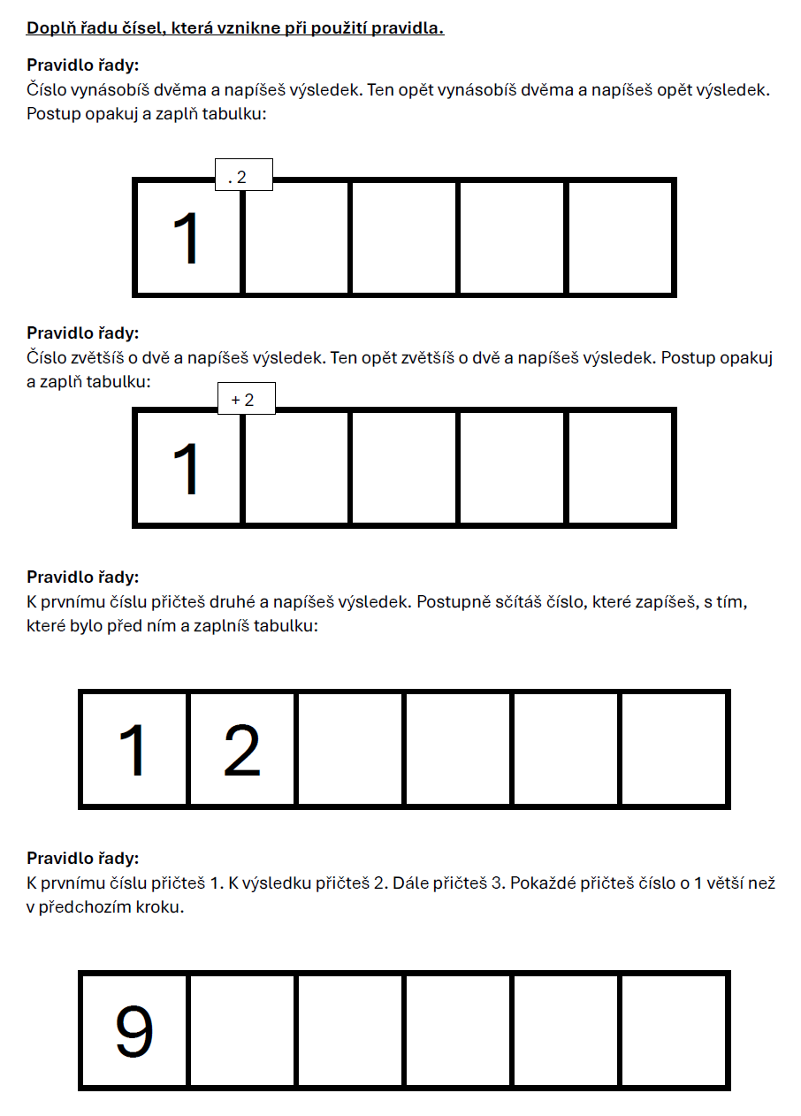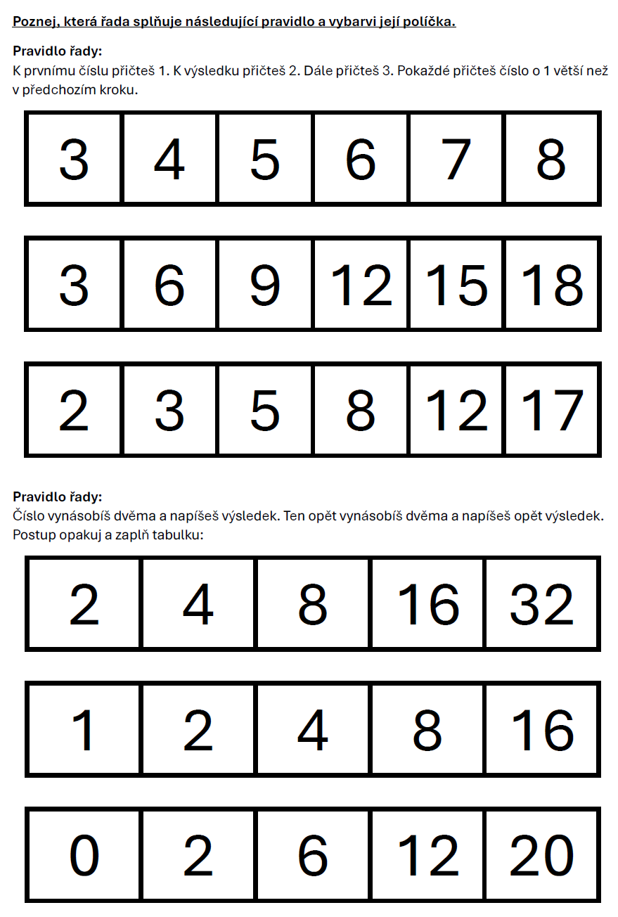
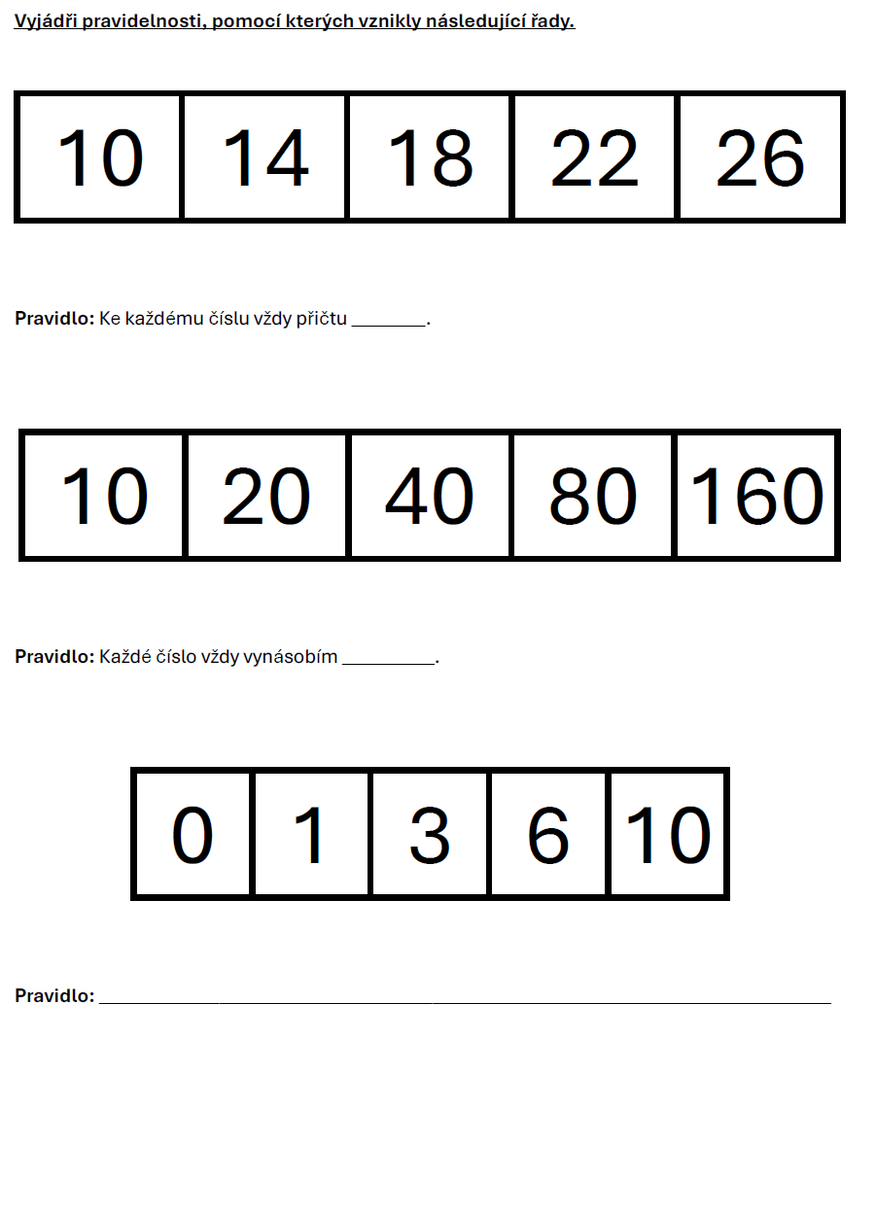
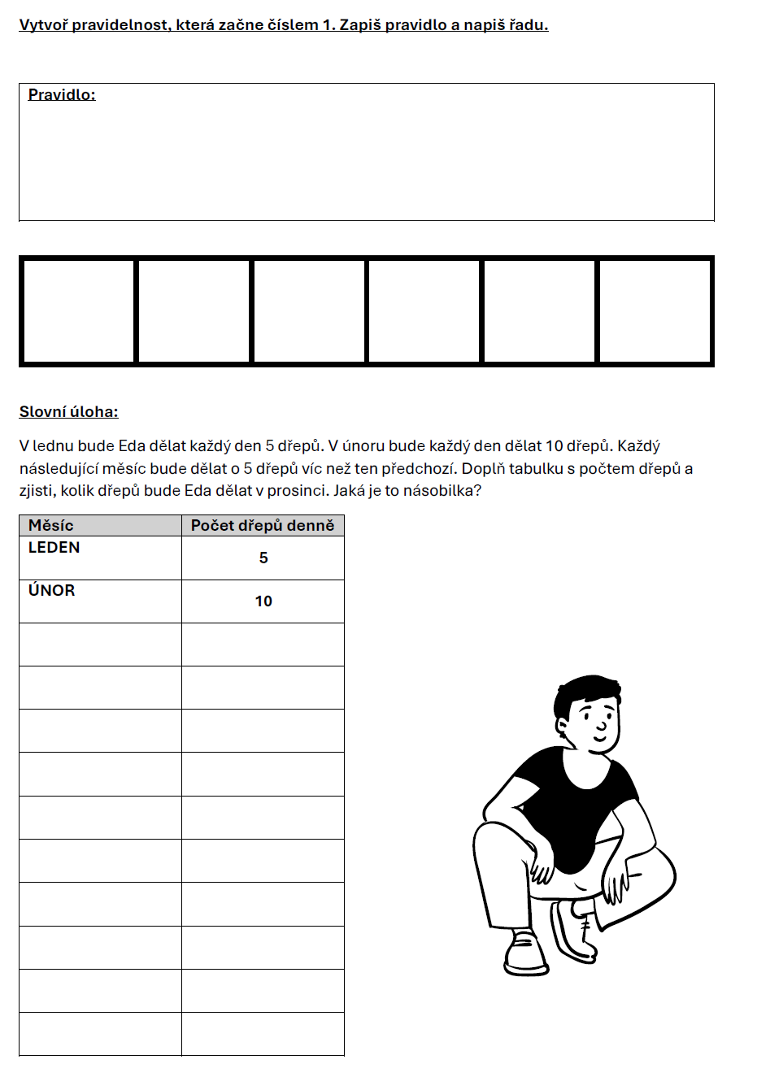

Zadání pro žáky II

žák s LMP pracující individuálně ve skupině žáků bez mentálního znevýhodnění
Žák s lehkým mentálním postižením (LMP) je vzděláván v běžné třídě, kde pracuje převážně samostatně na speciálně upravených úlohách odpovídajících jeho schopnostem. Úkoly jsou obsahově zaměřeny na rozpoznávání, doplňování a vytváření jednoduchých pravidelností a číselných řad. Tematicky mohou souviset s učivem probíraným v celé třídě, avšak bez nutnosti přímého zapojení do skupinových aktivit.
Žák s LMP využívá upravené pracovní listy s menším počtem úloh, přehlednou strukturou a názornými prvky. Při práci je mu poskytována individuální podpora učitele či asistenta pedagoga, který pomáhá s porozuměním zadání, usměrňuje postup řešení a podporuje žáka v samostatné práci. Učitel či asistent pedagoga vede žáka s LMP k pojmenování pravidla v řadě, ke správnému doplnění chybějících prvků a k jednoduchému vyjádření postupu.
- Úvod do tématu
Přečti si pracovní list „Doplň řadu čísel, která vznikne při použití pravidla“ viz Varianta 1. Ve třídě se pracuje s podobným tématem, ty se však zaměříš na jednodušší úlohy, které ti pomohou najít a pochopit pravidlo v řadě. Pracuj samostatně a v případě potřeby se obrať na asistenta pedagoga, učitele nebo své spolužáky.
Zadání pro žáka s LMP
- Pozoruj čísla v řadě a urči pravidlo, podle kterého na sebe navazují.
- Doplň chybějící prvky do řady podle zjištěného pravidla.
- Můžeš řadu znázornit kresbou na tabuli, na papír, pomocí kostek, tyček, korálků nebo jiných předmětů a vysvětlit, jak jsi postupoval.

Lze využít pracovní listy „Doplň řadu čísel, která vznikne při použití pravidla“ viz Varianta 1.

Zadání pro žáky III

žák pracující ve skupině žáků s lehkým mentálním postižením
Žáci s lehkým mentálním postižením pracují v homogenní třídě přizpůsobené jejich vzdělávacím potřebám. Výuka je organizována tak, aby podporovala rozpoznávání, vyjadřování, doplňování a vytváření jednoduchých pravidelností a číselných řad prostřednictvím názorných, strukturovaných a opakujících se činností.
Žáci s LMP pracují převážně samostatně nebo pod vedením učitele, případně s podporou asistenta pedagoga. Úlohy jsou zadávány krok za krokem, s jasnými pokyny a vizuální oporou. Pracovní listy obsahují jednoduché číselné a obrazové řady, menší rozsah úkolů a přehledné grafické zpracování. Učitel či asistent pedagoga průběžně sleduje práci žáků s LMP, poskytuje zpětnou vazbu a přizpůsobuje tempo i náročnost úloh individuálním možnostem jednotlivých žáků s LMP.
- Úvod do tématu
Žáci s LMP pracují s pracovním listem „Doplň řadu čísel, která vznikne při použití pravidla“. Společně s učitelem či asistentem pedagoga si nejprve prohlédnou čísla v řadách a pojmenují, jak na sebe čísla navazují. Následně žáci s LMP samostatně nebo s podporou učitele či asistenta pedagoga řeší jednoduché úlohy zaměřené na doplňování chybějících prvků a pokračování v řadě.
Výuka je doplněna častým opakováním, názornými pomůckami (kartičky, obrázky, manipulativní materiál) a pozitivním posilováním. Hodnocení je zaměřeno na porozumění pravidlu řady a schopnost jej prakticky použít, nikoli na rychlost nebo rozsah úkolů.
Zadání pro žáky s LMP
- Pozoruj čísla v řadě a najdi pravidlo.
- Pokračuj v řadě o jeden nebo více kroků.
- Vytvoř vlastní jednoduchou řadu z čísel nebo obrázků.
- S pomocí učitele nebo asistenta pedagoga slovně popiš, jak jsi postupoval.
Lze využít pracovní listy „Doplň řadu čísel, která vznikne při použití pravidla“ viz Varianta 1.

Vazba na klíčové kompetence
Název KK  Složka KK  Kód OVU | Znění OVU KK / MDÚ | Vzdělávací strategie
KK k řešení  problémů  Badatelství  KRP-BAD-000-ZV9-001 | OVU: Navrhne plán pro zkoumání a  řešení specifického  výzkumného problému.  MDÚ: Navrhne postupné kroky řešení jednoduchého úkolu. | - Vedeme žáka k tomu, aby úkol nevnímal jako celek, ale jako sled jednoduchých kroků.  - Ukážeme celý postup řešení jednoduché úlohy a zároveň jej slovně komentujeme.  - Místo přímého sdělení řešení používáme cílené otázky, které žáka krok za krokem vedou.  - Pracujeme s konkrétními předměty (kostky, kartičky, obrázky), pomáháme žákovi vidět jednotlivé kroky řešení.  - Nahlas popisujeme kroky, později přenecháváme popis žákovi.  - Poskytujeme žákovi stručný návod, který ho učí plánovat řešení.  - Vedeme žáka k pojmenování kroků, které použil.

3. Vazba na základní gramotnosti
Název KK  Složka KK  Kód OVU | Znění OVU KK / MDÚ | Vzdělávací strategie
ZG logicko-matematická  Matematické  uvažování  ZGM-MUV-000-ZV9-001 | OVU: Aplikuje metody analýzy a syntézy při řešení  komplexních matematických situací v  různých kontextech.  MDÚ: není uvedena | - Pravidelně zařazujeme otázku, která nutí žáka předvídat další krok, ne pouze reagovat.

Popis ověřování
Dosažení stanovených cílů lekce ověřujeme třemi způsoby:
- podle aktivity žáka s LMP a jeho zapojení do skupinové i individuální práce,
- podle vypracovaného pracovního listu,
- podle znalostí, které žák s LMP během hodiny získal a dokáže je vyjádřit.

Varianta 1 – Ověřování splnění úkolu u žáka s LMP vychází z míry jeho aktivního zapojení do skupinové práce se spolužáky, kteří řeší obdobné úlohy s obtížnějším zadáním. Sledujeme a posuzujeme, jak dokáže žák s LMP spolužákům popsat kroky, které provedl při plnění jednotlivých úkolů, které části úlohy zvládl samostatně nebo u kterých dokázal požádat o podporu. Sledujeme zejména, zda žák s LMP:
- rozpozná opakující se prvek v řadě,
- samostatně nebo s podporou najde pravidlo,
- doplní chybějící prvek podle pravidla,
- postupuje podle domluvených kroků.

Varianta 2 – Ověřování u individuální práce žáka s LMP je zaměřeno na to, jakým způsobem žák s LMP pracuje se zadáním, do jaké míry rozumí dílčím úkolům a jak je zvládá splnit. Opíráme se zejména o praktické využití zlomků ve vztahu pojmenování části a ukázku na konkrétním obrázku nebo modelaci s předměty v žákově okolí. Učitel ověřuje porozumění řízeným rozhovorem se žákem s LMP.

Příklady otázek:
- „Co se v této řadě opakuje?“
- „Jak jsi poznal, co patří dál?“
- „Co jsi udělal jako první?“

Varianta 3 – Ověřování splnění úkolu u žáka s LMP vychází z míry jeho aktivního zapojení do skupinové práce se spolužáky s LMP, kteří řeší stejnou úlohu se stejně náročným zadáním. Sledujeme a posuzujeme, jak dokáže popisovat kroky, které provedl při plnění jednotlivých úkolů, které části úlohy zvládl samostatně nebo u kterých dokázal požádat o podporu. Současně pozorujeme, zda pomáhá ostatním spolužákům s LMP s řešením některých úkolů. Shromažďujeme vybrané pracovní listy a záznamy práce žáka.

Portfolio může obsahovat:
- vyřešené úlohy s číselnými řadami,
- obrázkové řady vytvořené žákem,
- krátké poznámky učitele nebo asistenta.

5. Metodický komentář pro učitele
Při výuce tématu Pravidla a číselné řady je u žáka s LMP nezbytné vycházet z jeho individuálních vzdělávacích možností a zajistit přiměřené úpravy obsahu, metod i forem práce. Žák s LMP se může vzdělávat v běžné třídě, avšak pracuje s upravenými úlohami, které tematicky navazují na učivo třídy a umožňují naplnění stanovených výstupů v dosažitelné úrovni.
Učitel zadává úkoly jasně strukturované, krátké a názorné, s důrazem na postupné kroky řešení. Vhodné je využívat obrazové a manipulativní pomůcky, které podporují porozumění pravidlu v řadě a usnadňují orientaci v úloze. Při řešení úloh učitel nebo asistent pedagoga poskytuje cílenou podporu, zejména při porozumění zadání, plánování postupu a kontrole výsledku, a postupně vede žáka s LMP k větší samostatnosti. Jednotlivé úlohy z pracovního listu může rozstříhat, aby byly přehledné a žáka s LMP nezahlcovaly.
Ověřování dosažení cílů probíhá průběžně, především prostřednictvím pozorování práce žáka s LMP, krátkých kontrolních úloh, ústního ověřování porozumění a praktických činností. Hodnocení se zaměřuje na proces řešení, schopnost rozpoznat a použít pravidlo a individuální pokrok žáka s LMP, nikoli na srovnání s výkonem spolužáků.
Důležitou součástí práce je pozitivní zpětná vazba, posilování sebedůvěry žáka s LMP a vytváření bezpečného prostředí, které podporuje aktivní zapojení do učení. Spolupráce učitele a asistenta pedagoga je klíčová pro zajištění kontinuální podpory a přesného vyhodnocování míry dosažení vzdělávacích cílů.

Pojmem běžný žák je rozuměno žák bez LMP.

